**《叶圣陶教师观在新教改背景下中小学教师培养与发展中的现实意义研究》**

**中期研究报告**

常州市新北区薛家实验小学课题研究组 执笔：朱小昌 陶榆萍

2023年12月，常州市新北区薛家实验小学朱小昌主持的《叶圣陶教师观在新教改背景下中小学教师培养与发展中的现实意义研究》，被批准为江苏省立项课题。2024年1月11日进行了开题论证，研究期间得到了常州市教科院、区教师发展中心专家的精心指导，现就前阶段研究工作的进展及后续思考做如下总结。

**第一部分：课题基本情况**

**（一）意义与价值**

**1.理论意义：**通过对叶圣陶教师观的研究，可以丰富和完善教师教育理论体系，为我国教师教育改革提供理论支持。

**2.实践意义：**研究叶圣陶教师观在新教改背景下中小学教师培养与发展中的现实意义，可以为教师教育实践提供有益的启示和指导，促进教师教育质量的提高，推动我国教育事业的发展。

**3.社会意义：**提高中小学教师培养质量，对提升我国整体教育水平，培养具有创新精神和实践能力的人才具有重要意义。叶圣陶教师观的研究有助于提高教师的社会地位，激发教师的工作热情，促进教师的专业发展，为我国教育事业的发展做出贡献。

**4.政策意义：**研究叶圣陶教师观对中小学教师培养与发展的现实意义，可以为教育政策制定提供参考依据，推动教育政策的完善和优化，促进教育改革的深入发展。

**（二）概念与界定**

**1.叶圣陶教师观：**叶圣陶教师观是中国著名教育家叶圣陶先生关于教师职业、教师素养、教育目标等方面的观点和理论。

在**教师职业定位**上，叶圣陶认为，教师是社会进步的推动者，是人类灵魂的工程师。教师肩负着传播知识、启迪智慧、塑造灵魂的重任，应该具备高尚的职业道德和情操。

在**教师教学理念**上，叶圣陶强调“教是为了不教”，要以“学生发展为中心”，主张教师应从“传授者”转变为“引导者”，倡导“教学做合一”，应尊重个体差异，因材施教。

在**教师素养发展**上，叶圣陶指出，教师应该具备广博的知识、严谨的治学态度、高度的责任心和爱心，全面关注学生的成长和发展。教师要与时俱进，学会学习，知行合一，不能等旁人来“觉我”，要靠自己觉悟，提升**教育教学“胜任力”**，能胜任的才是真正的教师。

**2.新教改背景下中小学教师培养与发展：**新教改对教师发展提出了新的挑战，尤其是《义务教育课程方案和课程标准（2022年版）》的颁布，标志着第八次基础教育课程改革进入新阶段。新课标的高质量落地，关键在于教师能担负核心素养培育的责任，教师肩负着民族发展、国家兴盛的神圣使命。**教师修炼教育教学“胜任力”，**树立以人为本、为国育才的理念，不断加强学习，努力提高自己的专业知识与专业技能，以高尚的人格魅力与学识魅力，引领学生的创新发展；**学校加强教师队伍建设**，营造教师成长环境，搭建多元发展平台，完善教师研训、激励机制，优化教师队伍结构，提高教师队伍整体素质；**建构发展性教师评价体系**，注重教师的教育教学过程，关注教师心理健康，增强教师职业幸福感。

**3.叶圣陶教师观在新教改背景下中小学教师培养与发展中的现实意义研究：**在叶圣陶教师观的指引下，清晰新课改对新时代教师发展提出的挑战，通过专项研究提升教师教育教学胜任力，在道德素养、知识结构、教育情怀等方面进行专项修炼，为不同发展需求和不同层次教师的教师搭建成长平台，提升教师作为学校教育共同体成员的责任意识、团队意识、教育服务意识以及相应的教育教学能力。学校通过学习共同体环境建设、教师成长课程架构、评价激励机制设计与实施等，助推教师团队的建设，实现学校治理效率和效果双提升。

**（三）目标与内容**

**研究目标：**

1.梳理叶圣陶教师观的主要内容，分析其对中小学教师培养与发展的理论价值与实践价值。

2.探讨在新的教育改革背景下，叶圣陶教师观在中小学教师培养与发展中的现实意义。

3.探究基于叶圣陶教师观的中小学教师培养与发展策略，重塑教师专业成长架构，优化成长联盟建设，提升教师发展品质。

4.通过教师评价与激励机制的研究，创建尊重教师发展的校园文化，促进学校教师发展机制的变革，助推学校内部治理结构的完善。

**研究内容：**

**1.叶圣陶教师观的理论梳理的研究。**

（1）叶圣陶教师观的主要内容分析，包括叶圣陶的教育思想、教师观的理论溯源的研究。

（2）叶圣陶教师观的内涵与特征梳理，并探讨其对中小学教师培养与发展的理论价值、实践价值的研究。

**2.叶圣陶教师观在新教改背景下中小学教师培养与发展中的价值研究。**

（1）叶圣陶教师观在新教改背景下教师角色转型与发展的推动价值研究。

（2）叶圣陶教师观在新教改背景下教师专业发展与成长的促进价值研究。

（3）叶圣陶教师观在新教改背景下课堂教学改革与创新的实践价值研究。

**3.叶圣陶教师观在新课改背景下中小学教师培养与发展策略的研究。**

（1）叶圣陶教师观在新教改背景下构建师德养成课程，提升教师职业素养的研究。

（2）叶圣陶教师观在新教改背景下重塑“教师专业胜任力”架构的研究。

（3）叶圣陶教师观在新教改背景下开发“教师专业胜任力”课程并结成教师成长联盟的研究。

我们将开发“教师胜任”力基础课程、发展课程和个性课程，满足不同教龄段教师发展的需求，优化教师个体和团队的生存方式和成长品质，实现成事又成人的目标。

**4.叶圣陶教师观的中小学教师培养与发展评价体系的研究。**

**第二部分：研究的基本过程**

**（一）研究历程的概述（图表1）**

**1.总体思路**

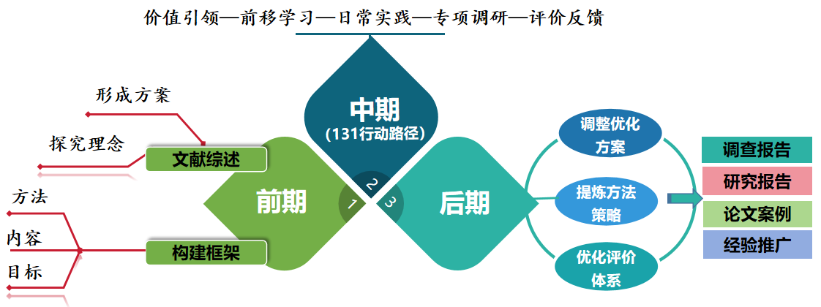

**图表1**

**（1）前期**：首先是文献综述：我们将对国内外关于叶圣陶教师观、新教改背景下的中小学教师培养与发展以及二者之间关系的文献进行综述，以了解研究现状，为后续研究提供理论基础。其次，构建研究框架：在文献综述的基础上，我们将构建一个包含叶圣陶教师观、新教改背景下的中小学教师培养与发展以及现实意义的研究框架，明确研究内容、方法与目标。

**（2）中期：**采用问卷调查、访谈、案例分析等方法，收集新教改背景下中小学教师培养与发展的相关数据。通过对数据进行整理、编码、统计分析，为后续研究提供实证依据。按照一中心（教师发展）、三聚焦（ 目标导向、资源开发、创意实践）和一总结（反思重建）的策略，探寻“教师培养与发展”的路径与策略。每学期初确定研究目标，招募课程开发和实施的各领域第一责任人，策划好每一次的研究“专题”，构建“价值引领——前移学习——日常实践——专项调研——评价反馈”完整研究链，体现“能前沿——重过程——抓后续——促提升”的研究品质。

**①价值引领：专家指导，指点迷津。**借助课题理论组专家的指导力量，吸纳他们的智慧专长，为课题研究注入活力，在研究过程中发现问题及时与他们进行沟通与联络，谋求课题研究新突破。

**②前移学习：沙龙研讨，头脑风暴。**各部门、领域分别举行主题沙龙活动，帮助教师解读课题研究内涵，让成员的智慧在碰撞中激发，在思维的交锋中闪现。

**③日常实践：行动实证,案例反思。**每月举行一次研讨活动，利用课题核心组成员丰富的实践经验，通过活动的实践研究增强问题意识、提高专业素养，变革研究路径。

**④专项调研：专题培训，指明方向。**课题组定期举办指向“叶圣陶教师观与新课改教师素养”的专题培训，以案例培训方式引导课题组成员把握课程设计方法，掌握课题研究的操作方法，明确在课题研究中如何创意实践。

**⑤评价反馈：过程提炼，形成策略。**以核心团队的研发为基础，优化课程清单，进行案例分析和专题研讨，提炼实践经验，总结可行化建议和策略。

**（3）后期：**总结本研究的主要发现，对叶圣陶教师观在新教改背景下中小学教师培养与发展的现实意义进行归纳，并展望未来研究的方向与深化。

**2.历程概述**

**研讨准备阶段（2023.8—2023.12）：**完成课题研究的总体设计及第一轮论证，对前期点状的内容实施同步进行反思与再深化，形成较为科学的研究课题整体架构与申报工作。

**深入研究阶段（2024.1—2025.6）**：形成课题实施总体设计、推进步骤，在实施初步行动计划中关注过程积累，总结相关研究实施案例，初步形成研究中的策略、模式、评价指标等。

**整理提升阶段（2025.7—2026.2）：**形成对课题研究的系统整理与思考，开展学校总结、反思、梳理工作，制定第三步行动计划，并召开课题研究总结会，细化第三步行动计划。

**总结阶段（2026.3—2026.6）：**开展评估总结，完善优化研究成果。撰写研究报告，辐射研究成果。

**（二）节点事件的回顾**

**1.开题论证明思路：**2024年1月11日，开题论证会如期举行，常州市教科院王俊博士全程参与了此次的开题活动。开题会上，课题从研究背景、概念界定、研究目标、研究内容、研究思路及方法、研究过程和预期成果做了具体的阐述，王博士充分肯定了课题的研究价值和课题组前期所做的大量准备工作，并对课题的选题、课题研究的方向性、课题研究的目标和内容等方面提出了宝贵的意见和建议，特别提出在研究内涵上，要进一步关注新教改带来的新挑战，对教师的新要求，体现新课标的高质量落地；在教师培养和发展上，要从集体和个体两个层面深入推进课题研究；在课题创新上，要对叶圣陶思想深入探讨，研究现实意义，把思想通过行动体现、发展，有新的认识。

2.**学术沙龙清理念：**2024年2月17日，2025年1月17，课题组依托行政例会，做了《叶圣陶教学观给我们的启示》《教育家思想助力教师发展》主题分享，从叶圣陶教师观核心概念与研究内容，教师观与新课程方案，教师观与课堂教学改革，教师观与教师领导力，启示与行动五个方面进行了表述，阐述了叶圣陶先生的教育思想，在重塑教师专业成长架构，优化成长联盟建设，提升教师发展品质领域的学期研究盘点与回顾。

3.**课程开发有系列：**2024年8月，课题组成员利用暑期，在叶圣陶教师观理念的引领下，对接新教改背景下教师培养与发展中的现实意义，从课程背景、课程目标、课程框架、课程实施、课程评价、课程保障等领域，开发了《卓尔不凡，越而胜己：领军型教师课程》《学校管理团队专业胜任力课程》《深耕自己才是最好的破圈：教师自我发展课程》《暖以师心，成其情怀：“榜样的力量”温暖工程课程》《党员模范先锋岗课程》《青年教师专业胜任力课程》等10个课程，课程涵盖不同层面、不同发展需求的教师团队。

**4.课题实践有方向：依托课程实施，**弘扬**“**叶圣陶教育家精神”，做新时代的好老师。立师德，让教育家精神浸润到每个人；强师能，让教育家精神落地；育名师，让教育家精神全面辐射。

**依托课堂实践，**强调以“学习者为中心”，以平等与尊重为基础，强调朋友与榜样的作用，注重自学引导和服务意识的培养，同时融入家国情怀和终身学习的理念，最终以爱与责任为归宿。

**依托教师评价，**关注教师角色转型、教师专业发展、课堂变革创新的可持续发展，开展基于中小学教师培养与发展实施分层、分类教师成长模型，探索教师培养机制。

**第三部分：研究内容的展开**

围绕课题研究目标内容，我们先进行了文献查阅，分析了文献内涵，了解了国内外研究动态，不断清晰叶圣陶教学观的内涵特征,从理论梳理、现实意义、培养与发展策略、评价体系几方面同步研究，架构了课题的实践路径。

**（一）叶圣陶教师观的理论梳理的研究**

我们通过万方，查阅了关于“叶圣陶教师观”“叶圣陶教师观**在新教改背景下的现实意义**”和“叶圣陶教师观对教师培养的现实意义”的相关文献，进行了数据整理，形成了自己的认识。

**1.文献查找（图表2）**

|  |  |  |
| --- | --- | --- |
| 研究对象  数据 | 总篇数（篇） | 核心期刊（篇） |
| 叶圣陶教师观 | 241 | 14 |
| 叶圣陶教师观在新教改背景下的现实意义 | 0 | 0 |
| 叶圣陶教师观对教师培养的现实意义 | 0 | 0 |

**图表2**

在万方学术网上以关键词“叶圣陶教师观”检索，共收录期刊论文241篇，其中核心期刊登载14篇；以“叶圣陶教师观在新教改背景下的现实意义”为关键词检索，共收录期刊论文0篇；以“叶圣陶教师观对教师培养的现实意义”为关键词检索，共收录期刊论文0篇。

**2.文献分析**

**（1）叶圣陶教育思想的研究：**叶圣陶是我国著名的教育家，他的教育思想影响了一代又一代的教育工作者。国内学者对叶圣陶教育思想的研究较为全面，包括其教育理念、教育方法、教育目标等多个方面。其中，叶圣陶的教师观被认为是其教育思想的核心内容之一（张志勇，2008）。张瑞芳（2007）指出，叶圣陶教育思想具有注重人的全面发展、强调教育与生活实践相结合、倡导教育改革等特征。李明（2014）和王丽丽（2015）等学者在基础教育领域研究了如何将叶圣陶教育思想融入到语文、数学、英语等学科教学中，以提高教学质量和培养学生的综合素质。

**（2）叶圣陶教师观的研究：**关于叶圣陶教师观的研究，国内学者主要从以下几个方面展开：

**叶圣陶教师观的内涵与特点：**陈秀兰（2011）在《叶圣陶教师观的内涵与特点》一文中认为，叶圣陶教师观强调教师是学生学习的引导者、促进者，教师应关注学生的个体差异，激发学生的学习兴趣，培养学生的自主学习能力。

**叶圣陶教师观在教育实践中的应用：**林杰（2011）和胡彩霞（2013）等学者在教育实践中探讨如何运用叶圣陶教师观提高教师的教育教学水平，培养学生的创新精神和实践能力。

**新教改背景下教师培养与发展研究：**在新教改背景下，中小学教师培养与发展成为了教育研究的热点问题。国内学者对此进行了广泛的研究，提出了许多有益的观点和建议。学者普遍认为，新教改要求下的教师应具备创新能力、批判性思维能力、跨学科能力等（李琼，2015）。

**（3）叶圣陶教师观在新教改背景下的现实意义研究：**国内学者对叶圣陶教师观在新教改背景下的现实意义进行了初步探讨。有学者认为，叶圣陶教师观强调教师的专业素养、教育情怀和道德品质，这与新教改对教师的要求高度契合，具有重要的现实意义（王丽丽，2018）。

**3.研究结论**

在新教改背景下，叶圣陶的教师观对当今教育改革现实意义主要是：教师要不断深化教育理念、加强专业知识学习、关注学生个体差异、强化服务意识以及加强交流与合作等方面的努力。只有这样，才能不断提高教师的专业素养和教学水平，为学生的全面发展和国家的繁荣富强贡献力量。

**（1）在文献综述中坚定了研究价值：**叶圣陶作为我国教育界的杰出代表，其教育理念对我国教育事业产生了深远影响。特别是在新的教育改革背景下，深入研究叶圣陶教师观在中小学教师培养与发展中的现实意义，对于提高教师教育质量，促进学生全面发展具有重要意义。

**（2）在价值追问中梳理了实践范畴：**基于已有研究成果，结合研究现状，我们构建了一个包含叶圣陶教师观、新教改背景下的中小学教师培养与发展以及现实意义的研究框架与实践范畴：深化教育理念，树立崇高师德；加强专业知识学习，提升教学能力；关注学生个体差异，实施个性化教学意识；强化服务意识，关注学生全面发展；加强交流与合作，共同提升专业素养。

**（3）在实践主体中凝练了研究方向：**在研究主体内容中，我们以常州市高品质项目《新时代教师领导力课程的开发与实践研究》为载体，初步探究叶圣陶教师观在新教改背景下优化教师素养结构，探索科学研修模式，从愿景构筑、课程设计、平台搭建、评价设计等多个维度去探寻教师发展脉络，唤醒教师“生命自觉”，实现叶圣陶教师观在新教改背景下教师培养与发展的迭代成长。

**（二）叶圣陶教师观在新教改背景下中小学教师培养与发展中的现实意义的研究。**

**1.推动及促进价值的研究：**分析“叶圣陶教师观”内涵，观照新教改背景下中小学教师培养与发展愿景期待，切合学校文化对教师发展期待，创设推崇“叶圣陶教师观”理念下的教师发展观——“教师胜任力”，建设“共建发展愿景、共育信任环境、共享发展成果”等支持系统。**（图表3）**

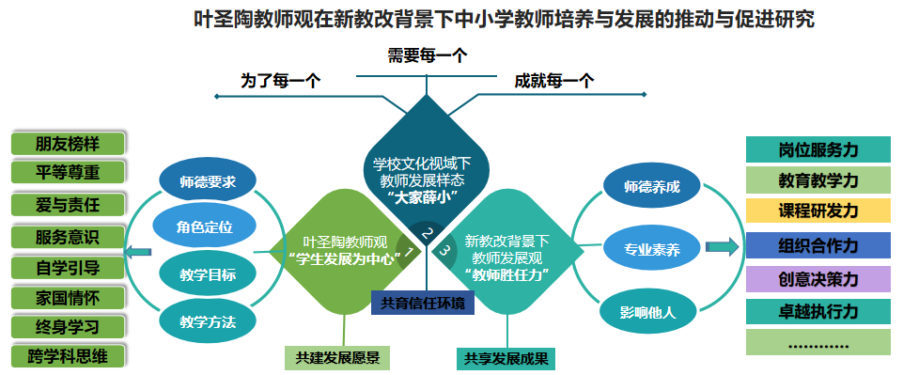

**图表3**

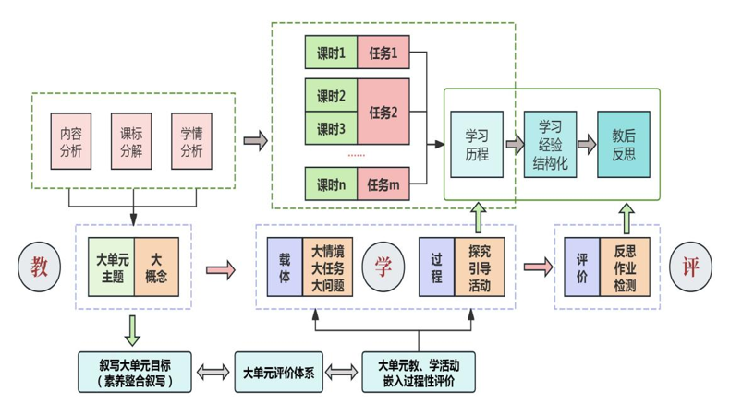**2.课堂实践价值的研究：**“叶圣陶教师观”在新教改背景下对教师课堂角色转型提出了转变教学方式、突出核心素养、构建多元评价等价值引领。所以课题组在课堂实践价值的研究中围绕“教是为了不教”，凸显教师是课堂学习的引领者和促进者，以“学习者为中心”，坚持学生立场、逆向思维、设计思维，通过制定学习目标、设计评估任务、板块式设计大情境、大任务、大问题，真正解决“去哪儿、怎么去、到了没有”及其一致性的问题。创建“学习者为中心”的教学评一体化理念下的“情境、任务、活动、评价、重建”的课堂实践范式。**（图表4）**

**图表4**

**（三）叶圣陶教师观在新课改背景下中小学教师培养与发展策略的研究。**

**1.构建“师德养成”课程，提升教师职业道德的研究**

在教师职业定位上，叶圣陶认为教师是社会进步的推动者，是人类灵魂的工程师。教师肩负着传播知识、启迪智慧、塑造灵魂的重任，应该具备高尚的职业道德和情操。

为此，我们为教师提供适合的文化土壤，通过开发和实施“党员先锋模范岗”“榜样的力量温暖工程”“大先生修炼课程”“四个一自我发展课程”等课程，不断打造有共同的理想追求，有扎实的行动知识，有综合的角色素养的新时代教师形象。**（图表5）**

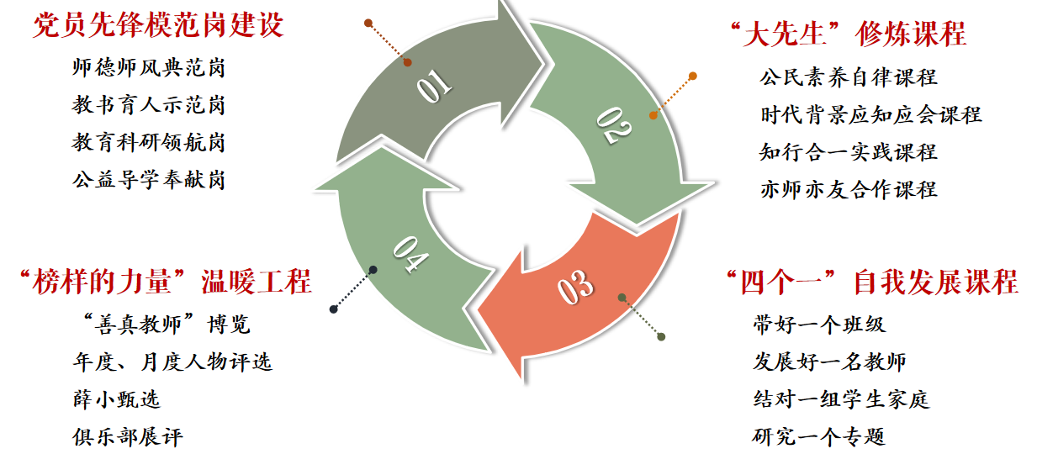

**图表5**

**2.实施“专业素养”课程，提升教育教学能力的研究（图表6）**

基于叶圣陶教师观在新教改背景下教师发展的样态及内在关联，我们开展了一中心（专业素养发展中心）、三聚焦（ 知识结构、课堂实践、素养评价）和一评估（教育教学胜任力）的“教师胜任力”专业素养课程的开发与实施。

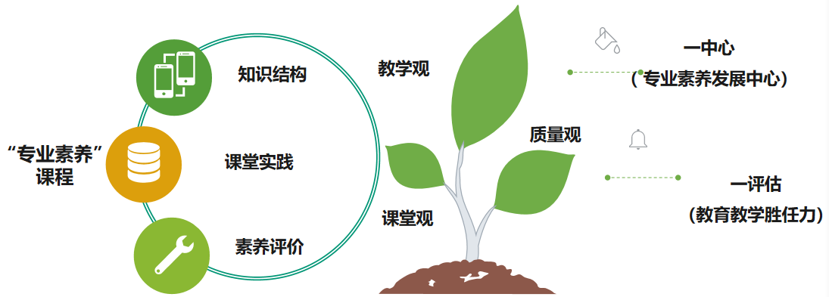

**图表6**

**（1）开展理论学习，丰实教师知识结构**

在新时代教育背景下，叶圣陶教师观为我们提供了宝贵的教育理念和实践指导。课程在基于叶圣陶教师观，通过系统化的培训，更新教学理念，增强教师的知识结构、教学能力和实践技能，以适应新时代教育的需求。提升青年教师的专业胜任力，以更好地服务于教育事业的发展。

**模块一、教育理念引领：**通过阅读《叶圣陶教育思想研究》《教育箴言》等专著，邀请教育专家深入学习叶圣陶先生的教育理念，理解其对教师角色的定位，以及如何将这些理念应用于实际教学中。

**模块二、学科知识深化：**通过“深入研究教材、参加学术讲座、进行项目式学习”去了解感悟学科理论体系、最新学术动态、学科教学法；丰富“课程标准解读、教学设计方法、教学策略选择、课堂评价技术”等教学手段。

**模块三、信息技术应用：**通过链接智能时代课堂教学变革的手段，利用多媒体资源丰富课堂内容，将教育技术自然地融入教学设计和课程安排，运用在线互动工具促进学生参与。

**（2）深耕学习者为中心课堂，提升教师课堂实践**

**模块一、指向“教学做合一”的教学评新设计：一要创新“学科实践”设计样式，**强调指向育人目标的“教”，启动内在动力的“学”，促进反思迁移的“练”，保障学业质量的“评”。**二要构成“学科实践”设计系统，**强调以目标为引领，评价为导向，进行单元结构化设计，让“教学练评”深度嵌套，协同配合。**三要运用“学科实践”设计思维，**强调逆向设计，即确定预期结果——确定评估证据——设计学习策略和任务。

**模块二、打造“教是为了不教”的课堂学习新课堂：首先关注学习方式的变革，**清晰“小组合作学习”“项目化学习”“跨学科学习”的形式、要求、路径以及策略。**其次关注学习过程的推进，**聚焦课堂情境的创设，任务的驱动，问题的解决，方法的提炼，练习的迁移以及评价的实施。**再者是关注师生关系的建立，**课堂中要体现平等与尊重、朋友与榜样、自学与探究、爱心与责任。

**（3）关注“以学生发展为中心”的素养导向新评估**

**模块一、构建“学科+”的综合评价体系：**以系统化设计、多元化评价、进阶化激励为原则，开展星光灿烂、薛小最美、时光成长轴、善真少年集星卡等评选活动，关注过程评价，探索增值评价，健全综合评价。

**模块二、完善学科学业评价量表工具：**体现学习的个性化评价，呈现学习的可视化评价，实现学习的多元化评价，从而实现考试到评价的跃升。

**模块三、强化技术支持的增值性评价：**以信息技术为工具，建立第三方测评系统，通过观察记录法、评价量表法和成长记录袋等进行全程跟踪和详细记录，实现对每位学生在活动中的行为表现做出全面、精准的发展性评价。

**3.开发“影响他人”课程，结成“成长联盟”的研究。（图表7）**

在“双减”“双新”背景下，为教师量身定制“影响他人”教师胜任力课程，通过跨学科、跨领域的项目组，为有潜力、有特长、有梦想的教师提供更多元的成长空间。

**模块一、基础课程：**通过树立教师的理想信念、发展教师的专业技能，提升教师的组织领导力等领域的课程设计，满足不同教龄段教师的共性领导力发展需求。

**模块二、发展课程：**通过愿景与规划、目标与标准、团队与自我、专业与研究等领域的课程设计，满足不同岗位具有特殊发展需求教师的发展需求。

**模块三、个性课程：**如针对项目划分的课后服务特色社团项目组、跨学科主题学习研发项目组、创意作业研发项目组、智慧课堂项目组、家校共育项目组、主题工作坊、读书俱乐部、专业写作组等，引导他们在项目组的研修实践中自主探索、创新实践，实现突破式发展。

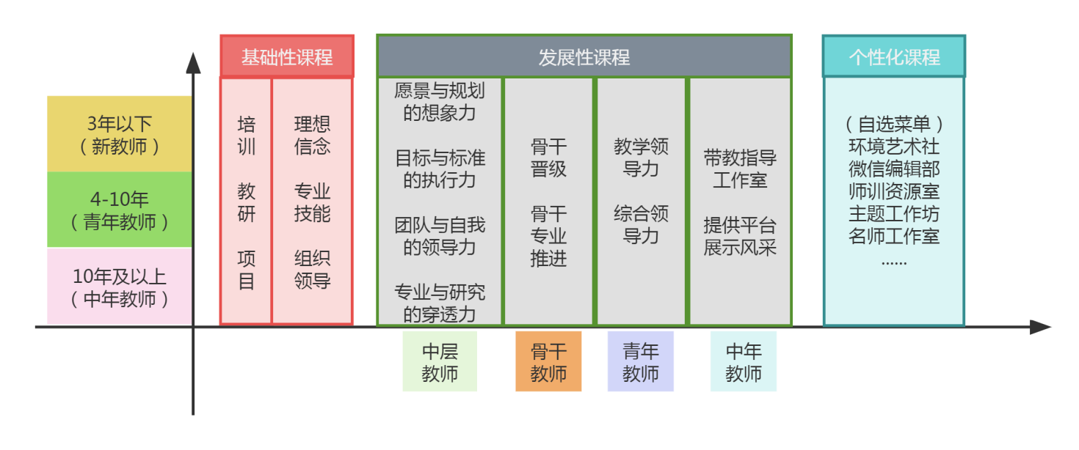

**图表7**

**（四）叶圣陶教师观的中小学教师培养与发展评价体系的研究。**

评价是助力课题研究的重要载体。如何让教师的培养与发展体现出叶圣陶教师观在新教改背景下的现实意义。

**1.开展评价指标的研究：**在评价内容上关注师德养成、专业素养、影响他人相关指标达成；在评价主体上形成学生、同伴、教师多元主体共同参与的反映多元主体不同要求的多元评价模式；在评价方式上将自评、互评等方式相结合。

**2.开展评价机制的研究：**开展基于中小学教师培养与发展实施分层、分类教师成长模型，探索教师培养机制；开展指向教师专业发展的个案研究，提炼成长规律。

**3.开展评价方式的研究：**建构协商性评价模型，从预期目标、评价内容、实施方式、评价主体和结果呈现五个环节展开实施。在各个环节的协商过程中，充分尊重教师的发展意愿，双方彼此坦诚地交换意见，积极回应对方的关切，努力形成一致性评价意见。

**第四部分：研究的主要成果**

**（一）理论成果**

**1.清晰了“叶圣陶教师观”内涵特征，勾画了教师培养与发展图谱。**

**（1）清晰了“叶圣陶教师观”的内涵解读（图表8）**

叶圣陶教师观的核心理念是“以学生发展为中心”。叶圣陶认为，在**角色定位**上，教师不仅是知识的传授者，更是学生成长的**引导者**和促进者；在**教师素养**上，教师应具备**专业化**，有终身学习的态度，有扎实的学科知识，有较高的人文关怀和教育智慧；在**课堂教学**中要尊重学生个性，因材施教，注重**启发式**教学，强调培养学生的自学能力、思维能力和实践能力；在**师生关**系上，主张建立**民主**、平等的师生关系，尊重学生的自主性。

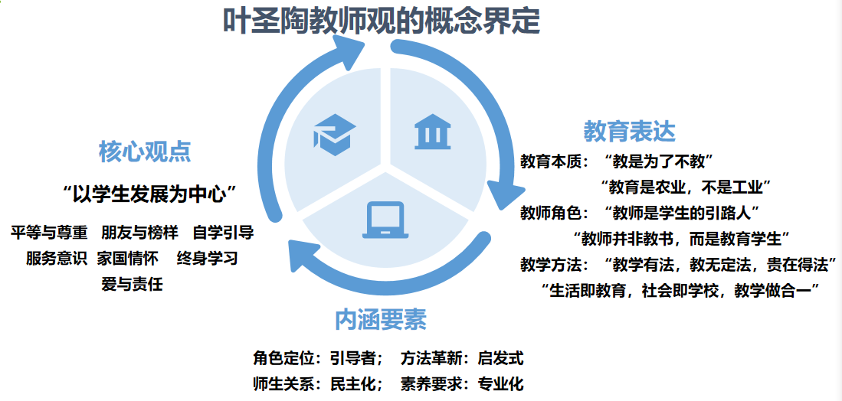

**图表8**

**（2）勾画了“教师胜任力”的结构图谱（图表9）**

叶圣陶认为，教师肩负着传播知识、启迪智慧、塑造灵魂的重任，应该具备**高尚的职业道德和情操**。在**教师素养发展**上，教师应该**具备广博的知识、严谨的治学态度、高度的责任心和爱心**，要因材施教，全面关注学生的成长和发展。**在影响他人上**，教师要与时俱进，学会学习，知行合一，不能等旁人来“觉我”，要靠自己觉悟，提升教育教学“胜任力”，能胜任的才是真正的教师。

依据叶圣陶教师观以“学生发展为中心”的核心理念，以及新教改背景下中小学教师培养与发展的目标，我们从**“师德养成”“专业素养”“影响他人”**三个维度，**“引导者”“启发者”“促进者”“创造者”**四种能力，勾画了中小学教师培养与发展的“教师胜任力”结构图谱。

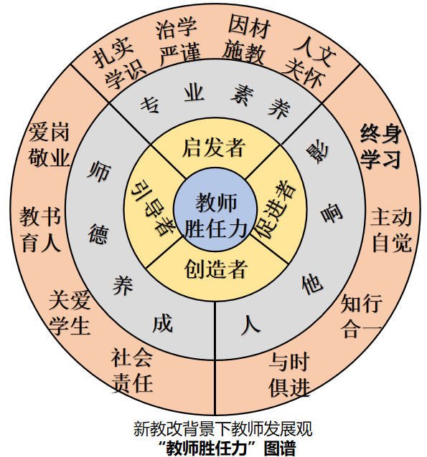

**图表9**

**2.建构了“叶圣陶教师观”在新教改背景下教师培养与发展课程体系（图表10）**

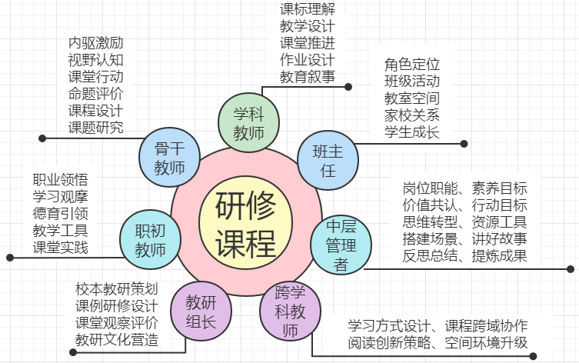

**图表10**

**（1）聚焦“师德养成”**，开发了“党员先锋模范岗”“榜样的力量温暖工程”“大先生修炼课程”“四个一自我发展课程”；

**（2）聚焦“专业素养”**，开发了“青年教师专业自觉”“骨干教师先锋引领”“领军型教师示范辐射”三个领域的系列课程群；

**（3）聚焦“影响他人”**，依托“教师俱乐部”“主题工作坊”“名师成长营”等成长联盟，开发了系列“个性课程”；

**3.形成了“叶圣陶教师观”在新教改背景下教师培养与发展实践范式（图表11）**

课题组以课题研究为抓手，不断优化教师发展机制和素养结构，探索“叶圣陶教师观”理念下的教师研修模式，努力从愿景构筑、课程设计、平台搭建、评价机制等多个维度探寻提升“教师胜任力”的发展脉络，找到不同教师梯队发展差异中“生命自觉”的新路径与新策略，实现教师迭代式成长。

**（1）问询于教师共需，精准把脉：**学校注重于“叶圣陶教师观”理念目标下的引领发展，重视教师三年发展规划的制定，通过各项分层培养举措，构建青年教师——骨干教师——名优教师培养梯队，形成教师互帮互学、共享联动的成长模式。

**（2）问索于同伴共长，抱团发展：**各年级教研组、教材解读俱乐部、骨干分享团、青年教师成长团……这些学术团队交织在一起的各种“圈”，让每位老师都能找到适合自己发展的点，所有的教师都为团队贡献智慧。

**（3）问策于课程实施，培育助推：**依托“教师胜任力”课程开发与实施，尽可能给教师们提供多样化的成长课程，让教师们根据自己的兴趣进行自主选择，使教师 “学”“思”“行”得以闭环，提升了教师专业素养。

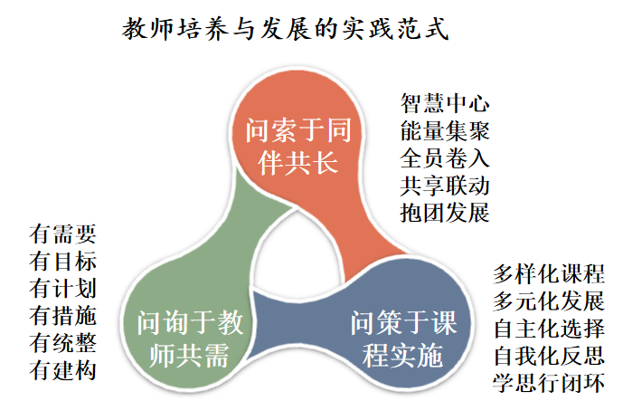

**图表11**

**4.形成了基于叶圣陶教师观的中小学教师培养与发展评价表（图表12）**

评价是助力课题研究的重要载体。我们依据叶圣陶教师观以“学生发展为中心”的核心理念，以及新教改背景下对中小学教师培养与发展的要求，从三个维度，四种能力，十二个指标，编制了教师发展状态评估表。来引导教师通过参照系来更新教育理念、变革教学设计、改进课堂行为，细化老师在“叶圣陶教师观”指导下的行为标准，积极探索教师转型，让教育焕发生命的活力。

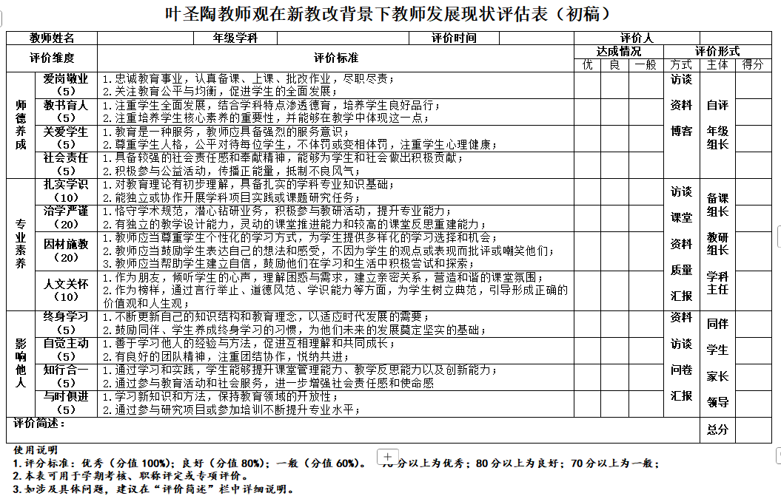

**图表12**

**（二）实践成果**

**1.扩大了课题影响**

2025年3月12日，区对学校课程改革的“五大行动”课堂调研中，课题组成员能聚焦三新背景，倡导以“学习者为中心“的课堂变革。课堂上，32位老师关注真实情境的创设、关键问题的启发、核心素养的培养，将课堂真正还给学生，学生们自信大方、思维灵动，课堂风采尽绽。本次调研活动中，区教管中心领导表示，要进一步明晰叶圣陶教师观在课题研究中的价值，要提升教师课题领导力，课堂变革力，关注AI时代、核心素养时代的要求，思考如何共生成长，培养积极且乐创的人才。

**2.撰写了系列论文（附件一）**

在课题实践过程中，叶圣陶教师观的核心理念触及了教师的教育理念的更新和变革，老师们善于实践突破，实现自我更新，10多位老师的课题论文发表、获奖。

**3.看到了老师的成长（附件二）**

叶圣陶教师观理念的日常实践变革了老师们的知识能力结构，改变了教学设计的理念，提升了课堂实践能力。从开题论证至今，教师在各项基本功、评优课评比中获市一等奖2人，区一等奖6人，20名教师获区二三等奖。

**五、存在问题及打算**

**（一）存在问题：**

通过课题研究，我们有了可喜收获，但是，新课标的出台，又给我们的日常研究带来了新的挑战：

**1.内涵还需再挖掘：**虽然在研究中对“叶圣陶教师观”的内涵以及在新教改背景下教师发展的现实意义有了一些清晰地认识，但挖掘还不够，其内在的要素和逻辑关系梳理还不够精准。

**2.研究还需再转化：**课程实施中目标与现实之间的转化还有偏差，目标、内容与策略之间的有机链接还待作进一步的深入思考。

**3.评价还需再系统：**如何完善叶圣陶教师观在新教改背景下教师发展观为核心的教师评价，构建课程实施中的过程评价，在多元中孕育真实成长的教师发展文化尚任重道远。

**4.成果还需再提炼：**研究中只停留于点状的成果总结，未形成系列化，还不能比较清晰的呈现各研究序列、研究内涵之间的有机融通，从而形成本校的研究亮点和特色，相关论文尚未在高端刊物发表。

**（二）后续打算：**

如何深入挖掘叶圣陶教师观的教育内涵，为教师培养与发展提供理论支撑和实践应用，从而提升教师专业发展，打造优质教师团队，有效推动教师教育的改革与发展？后续我们还要从以下几个领域去思考与实践：

**1.对教师样态的再表达：**现代社会飞速发展引起教育领域的重大革新，要求教师要求教师具备多元能力。因此，清晰精准表达叶圣陶教师观在新教改背景下教师培养与发展的样态，有助于教师角色的转变，有利于教师培养的再设计与再实践。

**2.对发展路径的再探索：**我们要以课题为抓手，回应新时代对教师的期盼，融合市高品质项目《新时代“教师领导力”课程的开发与实践研究》，不断优化教师发展机制和素养结构，探索教师研修模式，努力从愿景构筑、课程设计、平台搭建、评价机制等多个维度探寻教师发展脉络，找到不同教师梯队发展差异中“生命自觉”的新路径与新策略。

**3.对研究成果的再凝练：**怎样来验证教师在课程的实施中有了成长与发展，我们需要有场景思维、成果思维，循证医课，再建评价体系，从不同角度突破，把抽象的概念与思考变成具体可感的行动和立竿见影的效果，并形成丰富的研究成果序列，扩大课题研究的影响力。

附件一：

**《叶圣陶教师观在新教改背景下中小学教师培养与发展中的现实意义研究》研究论文发表、获奖、讲座一览表（课题组成员）**

|  |  |  |  |  |  |
| --- | --- | --- | --- | --- | --- |
| **序号** | **姓名** | **论文题目** | **发表刊物** | **发表（或获奖）时间** | **级别** |
| 1 | 万莺燕 | **《与有光的人站在一起》** | **江苏教育** | **2024.5** | **省级** |
| 2 | 万莺燕 | **《教师领导力赋能小学综合实践活动的创生实践》** | **教育视界** | **2025.01** | **省级** |
| 3 | 陈云 | **《新时代小学班主任德育活动的价值及实践路径探索》** | 教育学研究 | 2024.5 | **省级** |
| 4 | 陶榆萍 | **《数德融合：小学数学课程思政育人的实践与探索》** | 教学与研究 | 2024.01 | **省级** |
| 5 | 潘虹 | **《小学语文整本书阅读教学模式的创新与实践》** | 《教育考试与评价》 | 2024.8 | **省级** |
| 6 | 姚明珠 | **《“创意实践”视域下小学音乐“创造”类学习内容单元化教学策略研究》** | 《教学与研究》 | 2024.8 | **省级** |
| **7** | 李羚 | **《小学数学实践活动课程资源的开发与利用》** | 《教学与研究》 | 2024.10 | **省级** |
| **8** | 陈云 | **《小学语文教学中提高学生语言表达能力的策略探究》** | 《教育考试与评价》 | 2024.12 | **省级** |
| **9** | 李羚 | **《小学科学与数学融合教学的实践与探索》** | 省科协三等奖 | 2024.11 | **省级** |
| **10** | 姚明珠 | **《薛小时代大先生》** | 市教育局 | 2024.2 | **市级** |
| **11** | 朱小昌 | **《“双减”背景下新时代教师领导力课程的开发与实践》** | 常州市教育局  二等奖 | 2024.10 | **市级** |
| **12** | 朱小昌 | **《打造深度学习时刻，促进课堂高品质学习》** | 区教育局一等奖 | 2025.03 | **区级** |
| **13** | 吴春燕 | **《万物皆“数”：“玩•学•创”数学主题学习课程的实践探索》** | 区教育局一等奖 | 2025.03 | **区级** |
| **14** | 万莺燕 | **《协同思维：赋能小学跨学科主题学习》** | 区教育局一等奖 | 2025.03 | **区级** |
| 15 | 陈云 | **《读·行·研结合，助推学生作业变革》** | 区教育局二等奖 | 2025.03 | **区级** |
| 16 | 沈彩虹 | **《“小劳模”服务课程创意开发和实施》** | 区教育局二等奖 | 2025.03 | **区级** |
| 17 | 潘虹 | **《双线并行，“跨学科学习”赋能新课堂》** | 区教育局三等奖 | 2025.03 | **区级** |
|  |  |  |  |  |  |
|  |  |  |  |  |  |

附件二：

**《叶圣陶教师观在新教改背景下中小学教师培养与发展中的现实意义研究》**

**教师基本功、评优课获奖一览表（截至2025.04）**

|  |  |  |  |  |
| --- | --- | --- | --- | --- |
| **序号** | **获奖名称** | **获奖教师** | **获奖级别** | **获奖日期** |
| **1** | 小学美术教师基本功比赛 一等奖 | **吴银兰** | 常州市 | 2023.12 |
| **2** | 音乐基本功比赛 一等奖 | **陆秋敏** | 常州市 | 2025.03 |
| **3** | 区健康教育教学比赛 一等奖 | **鲍汪艳** | 新北区 | 2023.12 |
| **4** | 小学英语基本功比赛 一等奖 | **金明煊** | 新北区 | 2024.06 |
| **5** | 小语文基本功比赛 一等奖 | **高雅莉** | 新北区 | 2024.06 |
| **6** | 小英语基本功比赛 一等奖 | **张菊平** | 新北区 | 2024.09 |
| **7** | 小学音乐优质课比赛 一等奖 | **朱莹** | 新北区 | 2025.04 |
| **8** | 小学数学基本功比赛 一等奖 | **李羚** | 新北区 | 2025.04 |
| **9** | 劳动优质课评比 二等奖 | 李锋 | 新北区 | 2024.03 |
| **10** | 小学英语基本功比赛 二等奖 | 汪雅婷 | 新北区 | 2024.06 |
| **11** | 小学科学基本功比赛 二等奖 | 孙亚玲 | 新北区 | 2024.06 |
| **12** | 小语文基本功比赛 二等奖 | 蒋晓薇 | 新北区 | 2024.12 |
| **13** | 小语文基本功比赛 二等奖 | 丁天唯 | 新北区 | 2024.12 |
| **14** | 小学音乐优质课比赛 二等奖 | 陈笑影 | 新北区 | 2025.04 |
| **15** | 道德与法治评优课 三等奖 | 吕韵 | 新北区 | 2024.05 |
| **16** | 道德与法治评优课 三等奖 | 颜旻 | 新北区 | 2024.05 |
| **17** | 小学科学基本功比赛 三等奖 | 尤文霞 | 新北区 | 2024.06 |
| **18** | 小学科学基本功比赛 三等奖 | 王小萌 | 新北区 | 2024.06 |
| **19** | 小学英语评优课比赛 三等奖 | 韩翠 | 新北区 | 2024.09 |
| **20** | 小学英语评优课比赛 三等奖 | 金秋瑾 | 新北区 | 2024.09 |
| **21** | 小学体育信息化教学优质课 三等奖 | 陆峰 | 新北区 | 2024.11 |
| **22** | 小语文基本功比赛 三等奖 | 丁晓晴 | 新北区 | 2024.12 |
| **23** | 小学音乐优质课比赛 三等奖 | 商超 | 新北区 | 2025.04 |
| **24** | 小学数学基本功比赛 三等奖 | 汪倩羽 | 新北区 | 2025.04 |
| **25** | 小学数学基本功比赛 三等奖 | 王洁 | 新北区 | 2025.04 |
| **26** | 小学数学基本功比赛 三等奖 | 王清照 | 新北区 | 2025.04 |
| **27** | 小学数学基本功比赛 三等奖 | 蒋亚丹 | 新北区 | 2025.04 |
| **28** | 小学数学基本功比赛 三等奖 | 龚红亚 | 新北区 | 2025.04 |
|  |  |  |  |  |